**Documentação API SP Medical Group**

***Sumário***

Introdução............................................................................................1

Resumo do Projeto...............................................................................1

Modelagem...........................................................................................2

* Banco de Dados...............................................................2.1
* Tabela SQL.......................................................................3
* Fluxograma......................................................................4

Swagger................................................................................................5

**Introdução**

A clínica médica SP Medical Group, empresa de pequeno porte que atua no ramo da saúde, nos contratou para desenvolver um sistema web/mobile integrado onde seja possível realizar a gestão da clínica de forma automatizada e ter acesso fácil aos dados sobre as informações de seus pacientes.

**Resumo do Projeto**

## Sistema Web (15 dias)

### Perfis de usuário:

* **Administrador**: Para o colaborador da área administrativa da clínica;
* **Médico**: Colaboradores que atuam na área da saúde;
* **Paciente**: Clientes da clínica;

### Funcionalidades

1. O administrador poderá cadastrar qualquer tipo de **usuário (administrador, paciente ou médico)**;
2. O administrador poderá agendar uma consulta, onde será informado o **paciente**, data do agendamento e qual **médico** irá atender a consulta (o médico possuirá sua determinada especialidade);
3. O administrador poderá cancelar o agendamento;
4. O administrador deverá informar os dados da clínica (como endereço, horário de funcionamento, cnpj, nome fantasia e razão social);
5. O médico poderá ver os agendamentos (consultas) associados a ele;
6. O médico poderá incluir a descrição da **consulta que estará vinculado ao paciente (prontuário)**;
7. O paciente poderá visualizar suas próprias consultas;

## Sistema mobile (10 dias)

1. O paciente poderá visualizar suas próprias consultas;
2. O paciente poderá visualizar a rota entre sua localização e o endereço da clínica;
3. O médico poderá ver as consultas (os agendamentos) associados a ele;
4. **Notificação:** No momento que o administrador cadastrar um agendamento, o **médico** deverá receber uma notificação pelo aplicativo;

**Modelagem**

**Banco de Dados**

O banco de dados do sistema foi modelado em tabelas no Excel para facilitar a criação do mesmo futuramente.

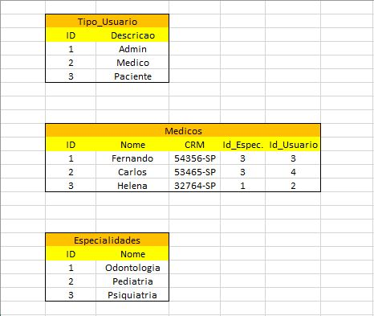

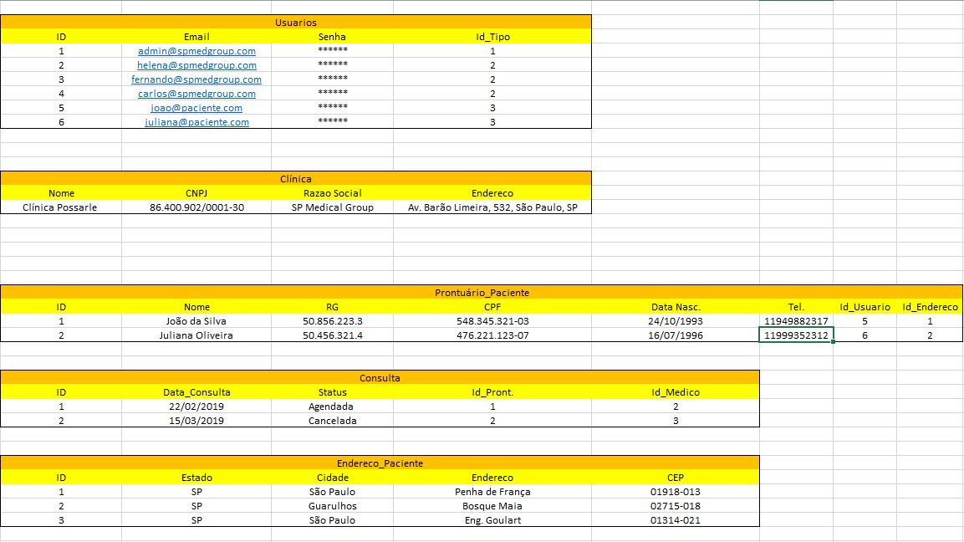

**Tabela SQL**

Após a criação do Banco de Dados as tabelas ficaram assim:

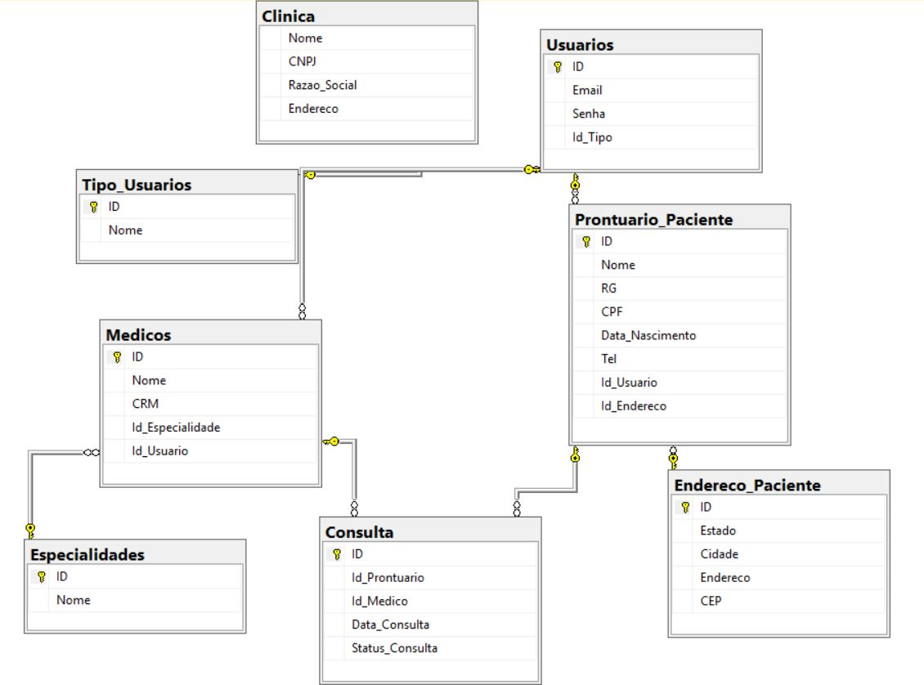

**Fluxograma**

Foi utilizado o <https://www.draw.io/> para a criação do Fluxograma do projeto.



**Swagger**

Swagger pronto com tudo documentado:

